第10回沖縄オープン ディスクゴルフトーナメント
2022年JPDGA公式戦


みなさまのおかげで
⒑周年を迎えました。

2022
2022

【開催日】
２０２２年２月１９日（土）、２０日（日）

【会場】
沖縄県今帰仁村総合運動公園 特設コース

【主催:主管】
沖縄県ディスクゴルフ協会協力,NPO法人ナスク,

【後援】
(財)日本レクリエーション協会、日本フライングディスク協会
今帰仁村、今帰仁村教育委員会、(一社)今帰仁村観光協会

【提携・協賛】
Disc Sports
株式会社ランドウェル、CHUMS
笹尾商工株式会社アウトドアショップ NEOS
カリスBAR

【公認】
ＪＰＤＧＡ
ＰＤＧＡ

<主催者挨拶>
この度、「新型コロナウイルス緊急事態宣言」が解除され1０回目のＪＰＤＧＡ公式戦 沖縄オープンディスクゴルフトーナメントが開催の運びとなりました。
コロナ収束はしているとは言え、今大会はコロナ対策を徹底的に取り組み、運営を行っていく運びとなります。
また開催ができる経緯におきましては毎年、国内外から参加していただいているプレイヤーの皆様や、大会運営における関係者様の皆様のおかげで、この記念すべき第１０回目を開催できるものだと思っております。 これからも引き続き第20回、30回と続けて行くためにも皆様と共に思い出に残る記念大会にして参ります。
最後に本大会の開催にあたり、ご協賛いただきました各社様、ご後援並びにご協力を賜りました皆様に心より感謝申し上げますとともに、出場される選手の皆様のご活躍を祈念し、挨拶とさせていただきます。
沖縄県ディスクゴルフ協会 会長：仲程洋輔

<スケジュール>
●２月１８日（金） １３：００～ 公式練習
１５：００～ JPDGA オフィシャル試験 ９０分（希望者のみ）

●２月１９日（土） ８：３０～ 選手受付開始 プロ・アマ・ノービス部門
９：００～ 開会式、プレーヤーズミーティング
１０：００～ 予選第１ラウンド（１８Ｈ）ショットガン方式
※ラウンド終了後各自、昼食に入られてください。
１３：３０～ 予選第２ラウンド（１８Ｈ）ショットガン方式
ノービス部門決勝９Ｈ
20：00～ カリスBAR×沖縄県D.G協会 Presents
【いちばん盛り上がっている大会はどこだ！わんだ！わんだ！わんだほー】
オンライン懇親会実施

●２月２0日（日） ８：００～ 予選第３ラウンド（１８Ｈ）ショットガン方式
１２：００～ アマ部門決勝９Ｈ（各部門上位４位タイまで）
プロ部門準決勝９Ｈ（全員）
１３：３０～ プロ部門決勝９Ｈ（各部門上位４位タイまで）
１６：００～ 表彰式

＊参加人数・天候・進行状況等の理由によりスケジュールが変更になる事がありますので予めご了承
下さい。
＊プロ・アマチュア部門は２日間大会、ノービス部門は１日大会となります。

<募集部門>
●プロ部門 ：オープン（年齢性別を問わず参加可）
（２日間大会） ：レディース（女性のみ、年齢を問わず参加可）
：マスター（40歳以上、男女別募集）
：グランドマスター（50歳以上、性別を問わず参加可）
：シニアグランドマスター（60歳以上、性別を問わず参加可）

●アマチュア部門 ：アドバンスオープン（年齢性別を問わず参加可）
（２日間大会） ：アドバンスレディス（女性のみ、年齢を問わず参加可）
：マスター（40歳以上、男女別募集）
：グランドマスター（50歳以上、男女別募集）
：シニアグランドマスター（60歳以上、男女別募集）
：レジェンド（70歳以上、男女別募集）

●ノービス部門 ：オープン部門（年齢性別を問わず参加可）
：ジュニア部門（小学生～中学生）
（１日大会）：初級者対象（年齢・性別に関係なく共通の１部門）
＊ディスクゴルフの基本的なルールに関する知識を持ち、約２年以内の経験者が対象
＊ディスクゴルフ未経験者はご遠慮ください。
＊各クラス共に参加者が３名以上で成立。２名以下の場合は上位クラスに統合エントリーとなります。

<定員> 全部門合計で ８０名

<コース概要（予定）>
２０２１年開催できなかったコースを使用予定。
詳しくは沖縄県協会公式YOUTUBEチャンネル「沖縄オープン目玉コースをまわってみた！」を

ご視聴ください。
Youtube動画

<競技内容>
●プロ部門 ・予選ラウンド：１８Ｈ×３ラウンド＝５４Ｈ
・準決勝ラウンド：９Ｈ
・決勝ラウンド：９Ｈ（各部門上位４位タイまでが進出）
●アマチュア部門 ・予選ラウンド：１８Ｈ×３＝５４ホール
・決勝ラウンド：９Ｈ（各部門上位４位タイまでが進出）
●ノービス部門 ・オープン部門：予選ラウンド＝１８Ｈ、決勝ラウンド＝９Ｈ
・ジュニア部門：1ラウンド＝９Ｈ
●使用ディスク：PDGA公認ディスク（重量制限はありません）
●ルール：最新ＪＰＤＧＡルールを適用します。ローカルルールについてはプレーヤーズミーティング（WEB）にて説明します。

<参加費>
●オフィシャル試験 ３，０００円（オフィシャル試験代）
●プロ部門 ８，５００円（非会員１2，5００円）
●アマチュア部門 ６，５００円（非会員10，5００円）
●ノービス部門 ２，５００円（非会員も同額）
●ジュニア部門 １，０００円（非会員も同額）
※JPDGAオフィシャル試験に関しては日本ディスクゴルフ協会HP内にて詳細をご確認ください。
※JPDGA（A・B・F）会員及びJFDA（A）会員、沖縄在住以外の方は、カッコ内料金となります。
※ノービス部門のみ、今大会から学生対象の料金設定をしております。

<表彰>●プロ部門：1位～４位
（参加者が６・７名の場合は３位まで、４・５名の場合は２位まで
３名の場合は１位のみ表彰）
●アマチュア部門：１位～３位
（参加者が４・５名の場合は２位まで、３名の場合は１位のみ表彰）
●ノービス部門表彰：１～３位

<昼食> 大会会場にレストランはございません。
（自動販売機は有り）最寄りのコンビニエンスストアは車で5分程の所に3か所
ございます。 今帰仁村にも県内100店舗目の７イレンブンができました。
今年度はコロナ感染症対策一環として地域食堂はお休みさせていただくことと
なりました。
その代わり、地域のお弁当屋さんからお弁当を注文させていただきます。
注文をご希望される選手のみなさんは、申込書内の注文にご記入をお願いします。

<プレーヤーズパーティー>
こちらも今年はお休みとさせて頂きます。
ですが！カリスBAR×沖縄県D.G協会Present 【いちばん盛り上がっている大会はどこだ！わんだ！わんだ！わんだほー】オンライン懇親会実施させていただきます。
参加者。国内外のプレイヤーと一緒に繋がって盛り上がりましょう♪

<申し込み方法>
●エントリーフォームに必要事項をご記入の上，ＦＡＸ、郵便またはＥメールにて
沖縄県ディスクゴルフ協会までお申し込み下さい。参加料は銀行振込、郵便振替にてお願いします。

※追記1/27日からWEBエントリーも同時に受け付けることができるようになりました。
こちらもご利用いただければと思います。
WEB申し込みQRコード
振込・郵送先
・銀行振込
ゆうちょ銀行 店名７０８ 普通０９００８９８ 沖縄県ディスクゴルフ協会
・郵便振替
１７０４０－２－９００８９８１ 沖縄県ディスクゴルフ協会
〒９０５－０４０１ 沖縄県国頭郡今帰仁村字仲宗根851-1 沖縄県ディスクゴルフ協会
TEL 0980-56-5955,FAX 0980-56-2831 ・Eメール sc@nakijin.com

<締め切り> ●１月３１日(日)必着
・エントリーフォームと参加料入金の両方の締め切りとなります。
・1/31以降レイトエントリー（遅延申込）は，１,０００円が加算されます。
・締め切り後の登録部門変更・取り消し・返金は出来ません。
・締め切り日前に定員に達した場合はその時点で締め切りといたします。
・レイトエントリー受付期間2月15日までとなります。
（ノービスは大会当日まで受付）

※例年オフィシャルホテルとして利用して頂いておりましたベルパライソホテルは、昨年よりオフィシャルホテルではなくなりましたので、宿の手配はご自身にてお願いいたします。

＜JPDGA オフィシャル試験＞
２月１８日15時から同会場に会議にして実施。


協賛社様一覧


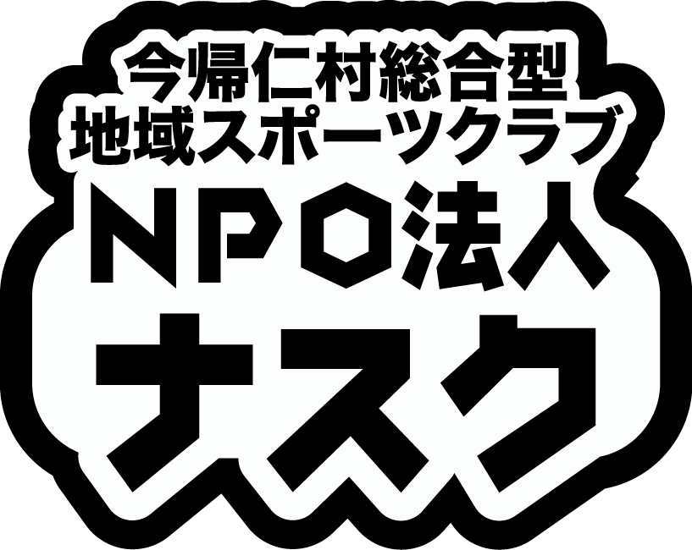



アクセス

会場：沖縄県今帰仁村総合運動公園
リゾートホテル ベルパライソ

■車で！（那覇空港から車で約２時間かかります）
●沖縄自動車道or国道58号線にて名護市まで
・国道58号線→県道84号線→県道72号線のルート（緑を楽しみながら）
・国道58号線→国道505号線のルート（羽地内海沿い）

１０回 沖縄オープン エントリーフォーム
申込日 年 月 日
フリガナ  氏 名 |  | 生年月日  年 月 日生 |  | □男 □女 |  | JPDGA#  PDGA#  JFDA#
住 所 都 道 〒

府 県
TEL/携帯番号 |  |  | FAX |  | e-mail
オフィシャル試験 □筆記試験

□ オープン □ レディース □ マスター □ マスター・レディース
プロ部門

□グランドマスター □ シニアグランドマスター

□ オープン □ レディース
アマチャア部門
参加部門 □ アドバンス □ マスター
□グランドマスター □ シニアグランドマスター □ レジェンド

ノービス部門 □ ノービス部門 □ジュニア部門
支払方法 □銀行振込 □郵便振替 □その他 |  |  |  |  |  |  | 振込日 月 日
オフィシャル | 筆記試験＝３，０００円 |  |  |  |  |  | 円
参加費 | プロ部門 ＝8,500円（非会員12,500円）、アマチュア部門 ＝6,500円（非会員10,500円）  ノービス部門＝2,500円 ジュニア部門＝1,000円 |  |  |  |  |  | 円
昼食 | 19日 （ 500 円） × 個＝ 円  20日 （ 500 円） × 個＝ 円 |  |  |  |  |  | 円
 |  |  |  |  |  |  | 計 円
誓 約 書
私は、【第１０回沖縄オープン】への参加にあたり、下記のことを誓約いたします。
●私はトーナメント主催者による全ての大会規約、規則、指示に従うことに同意します。
●私は大会において、インターネット、テレビ、ラジオ、新聞、雑誌等の報道機関等が私を撮影、取材し、それをディスクゴルフ及び大会の報道の目的で放送（生中継を含む）又は掲載することに同意します。
●私は私個人の所有品及び競技用具の管理について、一切の責任を持ち、トーナメント主催者に対してその紛失、破損等の責任を一切問いません。
●私はトーナメント中に発生した事故などの責任を一切トーナメント主催者に問いません。
●私は気象条件の悪化及び競技環境の不良等により競技日程あるいは競技内容に変更があっても異議を申しません。またトーナメントが成立した場合、参加費の返金を請求しません。
●私は締め切り後にこの大会に関する事前振込全ての返金の請求は致しません。
●コロナ感染症対策におきまして運営側が提示するガイドラインに従うことに同意します。
（PDGA からの誓約事項）
私は、トーナメントの参加にはけがや死亡のリスクが伴うことを理解しています。それについて、私は私の相続人、相続管理者、遺言執行者らに対しても明確に伝えます。
このトーナメントへの参加に関連するすべての人身傷害・損失・物的損害または死亡について、第10回沖縄オープン、JPDGA（会長・江原隆夫）、PDGA（参加解除者）への責任を問いません。
また、現在 COVID-19 に関連する世界的なパンデミックが存在していることを認め、私が自身の責任でこのトーナメントに参加しており、PDGA 及び JPDGA が施した COVID-19 への安全対策を遵守します。
さらに、このトーナメントへの参加に関連して COVID-19 で発生する可能性のある人身傷害、損失、物的損害または死亡に関連しては以前から指針について再確認します。
署名 印

The １０th Okinawa Open Disc Golf Tournament
Entry Form
Submission date: year/mon/day / /
Name |  | Date of Birth year/mon/day  / / |  | □male  □female |  | JPDGA#  PDGA#  JFDA#
Address 〒

TEL/ |  |  | FAX |  | e-mail
Pro □ Open □ Ladies □ Master □ Master・Ladies

- Grand master □Senior grand master

Amateur □ Open □ Ladies ←required to check the box
Categories □ Advance □Master
□Grand master □ Senior grand master □ Legend

Novice □Nivice
Payment method □ bank transfer □ postal transfer □ Other |  |  |  |  |  |  | Date of payment  /
Registration fee | Pro ＝8,500yen Amateur＝6,500yen Novice＝2,500yen |  |  |  |  |  | \
Lanch | 20day： （500 yen） × ＝ yen  21day： （500 yen） × ＝ yen  20-21day： （ yen） × ＝ yen |  |  |  |  |  | Total￥
Total
\

Event agreement
【Personal Declaration】
I agree to participate in The 10th Okinawa Open Disc Golf Tournament in full agreement with all the following clauses:
誓約書： 私は、第10回沖縄オープン ディスクゴルフ トーナメントへの参加にあたり、下記すべての事項を承諾し、大会に参加することを誓います。

＜規則の尊厳義務＞
私は個人の責任でこの大会に参加し,主催者が設けたすべての規約・規則指示を遵守し、スムーズな大会運営に協力します。
Compliance with Regulations
I agree to take personal responsibility for my own participation in the tournament. I agree to observe all rules and regulations stipulated by the organizers and giving my full cooperation so the tournament can be operated smoothly.
Continue on the back↓
＜肖像権＞
私は、私の写真や動画が、大会主催者が作成するウェブサイトや大会パンフレット、 次回大会の参加案内や関連情報の通知、大会に関する広報物、報道並びに情報メディアにおいて使用されることを了解し、 付随して主催者が制作する印刷物並びに情報メディアなどによる商業的利用を承諾いたします。
Portrait Rights
I accept that my picture and video may be used on the tournament organizers' web site, tournament information leaflets, future tournament information, as well as notifications, PR material, news, and information media about the tournament. Furthermore, I also accept that my pictures and video may be used by the organizers for business purposes for creating printed materials and other forms of information media.

＜免責事項＞
私は、気象状況の悪化および走行環境の不良など、主催者の責に帰すべからざる事由により大会が中止になった場合、 または内容に変更があった場合、さらには用具の紛失・破損などにより大会参加に支障が生じた場合においても、 主催者に対してその責任を追及しないこと、並びに大会への参加のために要した諸経費（参加費を含む）の支払請求を一切行わないことを誓います。

Disclaimer
If the tournament were to be canceled or changed due to bad weather conditions, unsuitable tournament conditions, or any other reasons that are not attributable to the organizers; or furthermore, if loss or damage to equipment were to cause hindrance to my participation in the tournament, I agree not to make the organizers liable for said events, and I agree not to seek any form of compensation for any fees incurred in relation to my participation in the tournament (including entry fees).

＜負傷・事故＞
私は、大会中及び付帯行事の開催中に負傷または事故にあった場合、その原因の如何を問わず、大会に係わるすべての大会関係者に対する責任の一切を免除いたします。
Injuries or Accidents
If I were to become injured or be in an accident during the main tournament event or any other related secondary events, I agree to exempt all tournament officials and any other personnel related to the event of all responsibility, regardless of the cause.

私は締め切り後にこの大会に関する事前振込全ての返金の請求は致しません。
Absolutely No refunds after acceptance of application.

<コロナ対策>
コロナ感染症対策におきまして運営側が提示するガイドラインに従うことに同意します。
I agree to follow the guidelines provided by the management in dealing with COVID-19 infections.

Signature

